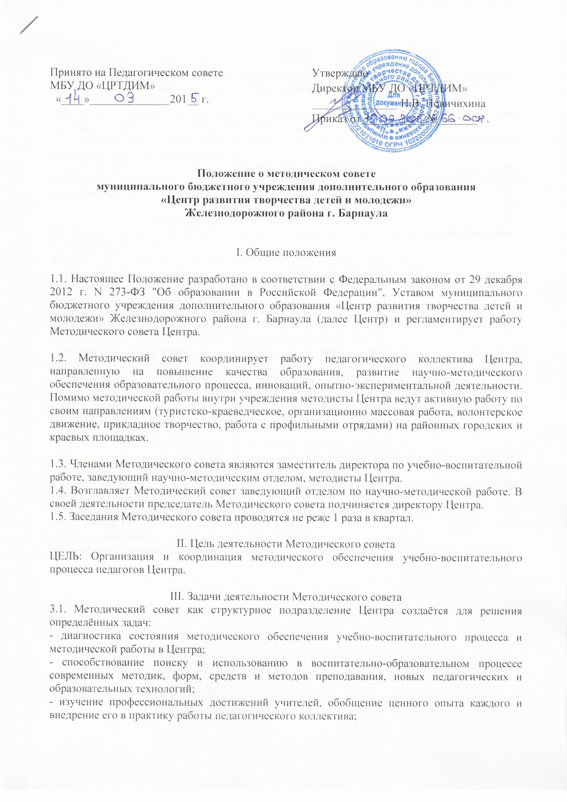
- стимулирование инициативы и активизация творчества членов педагогического коллектива в деятельности, направленной на совершенствование, обновление и развитие учебно-воспитательного процесса;
- проведение первичной экспертизы стратегических документов Центра (программ развития, образовательных и учебных программ, учебных планов и т.д.);
- анализ результатов педагогической деятельности, выявление и предупреждение ошибок, перегрузки обучающихся и педагогов;
- способствование развитию личностно-ориентированной педагогической деятельности, обеспечение условий для самообразования, самосовершенствования и самореализации участников образовательного процесса.

IV. Направления деятельности Методического совета
4.1. Направления деятельности Методического совета определяются целями и задачами работы Центра на учебный год.
4.2. Основными направлениями работы Методического совета являются:
- определение содержания, форм и методов повышения квалификации педагогов;
- осуществление планирования, организации и регулирования методической деятельности Центра, анализ и оценка её результатов;
- организация опытно-экспериментальной деятельности;
- оказание поддержки в апробации новых учебных программ, реализации новых педагогических методик и технологий; осуществление контроля этой деятельности;
- разработка планов повышения квалификации и развития профессионального мастерства педагогов;
- руководство методической и инновационной деятельностью, организация научно практических конференций, тематических педсоветов, конкурсов педагогических достижений;
- осуществление анализа и рекомендаций к печати и внедрению методических пособий, программ и других продуктов методической деятельности Центра.

V. Документация Методического совета
5.1. Для регламентации работы Методического совета необходимы следующие документы:
- Положение о Методическом совете;
- приказ директора Центра о составе Методического совета и назначении на должность председателя Методического совета;
- анализ работы Методического совета за прошедший учебный год;
- план работы на текущий учебный год;
- график проведения методических мероприятий Центра;
- протоколы заседаний Методического совета.

